Presseinformation

Zumtobel beim Lichtdesign-Preis 2016

Am 12. Mai wurde der Lichtdesign-Preis 2016 in München verliehen. Dieses Jahr war Zumtobel mit dem Lufthansa Integrated Operation Control Center (IOCC) als Partner eines der ausgezeichneten Projekte dabei.
Dornbirn, Mai 2016 – Der Lichtdesign-Preis ist eine Wertschätzung der Arbeit der Lichtplaner, die mit ihren Beleuchtungskonzepten einen wesentlichen Beitrag zur Qualität der gebauten Umwelt leisten. Dieses Jahr wurde die renommierte Auszeichnung am 12. Mai im Löwenbräukeller in München verliehen. In der Kategorie Büro/Verwaltung ging das Lufthansa Integrated Operation Control Center (IOCC) als strahlender Sieger hervor. Das Beleuchtungskonzept der Lichtplaner Katja Winkelmann, Robert von Sichart und Juan Rivera von dem Büro Licht01 Lighting Design aus Hamburg wurde mit einer Zumtobel Lichtlösung realisiert.
Das IOCC der Lufthansa befindet sich im obersten Stockwerk eines Lufthansa Bürogebäudes am Flughafen Frankfurt und steuert den Flugbetrieb von und nach Frankfurt. Es wird im Schichtbetrieb an 365 Tagen im Jahr rund um die Uhr betrieben. Das architektonische Konzept stand vor der Herausforderung, den großen Raum mit einer Fläche von ca. 2.500 qm und im Verhältnis geringen Raumhöhe von etwa 3 m zu zonieren und die einzelnen Arbeitsbereiche optisch einzufassen. Die Lichtplanung spielt eine integrale Rolle, um diese Zielsetzungen zu erfüllen. So funktioniert die von Architekten und Lichtplanern entwickelte Deckenstruktur in Kombination mit Lichtdeckenfeldern, die aus hinterleuchteten mikroprismatischen Platten bestehen. Außerdem erzeugen diese einen Oberlichteffekt und vermitteln somit einen Tageslichteindruck für viele Arbeitsplätze, die in der Raumtiefe liegen und keinen Bezug nach außen haben.
Die Lichtlösung wurde mit einer speziell entwickelten LED-Einbauleuchte von Zumtobel realisiert. Gesteuert wird die Lichtdecke mit dem Lichtmanagement LUXMATE LITENET, das auch die Anpassung der Farbtemperatur zwischen 3.000 und 6.000 Kelvin sowie Veränderung der Beleuchtungsintensität ermöglicht. Außerdem arbeitet die Lichtlösung mit einer speziellen Ausführung des LED-Downlights PANOS.
Projektpartner:
- Lichtplanung: Licht01 Lighting Design, Hamburg, Katja Winkelmann, Juan Rivera Troncoso, Robert von Sichart
- Bauherr: Deutsche Lufthansa AG, Frankfurt
- Architekt/Innenarchitekt: Pielok Marquardt Architekten, Offenbach
- Elektroplanung: TP-Elektroplan GmbH, Gaggenau
Bildunterschriften:

(Photo Credits: Zumtobel/Thomas Koculak)
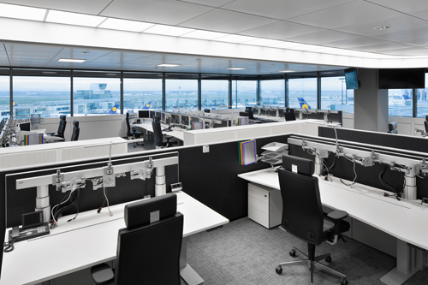
Bild 1: Die Lichtlösung von Light01 Lighting Design für das Lufthansa Integrated Operation Control Center (IOCC) am Flughafen Frankfurt gewinnt beim Lichtdesign-Preis 2016 in der Kategorie Büro Verwaltung.

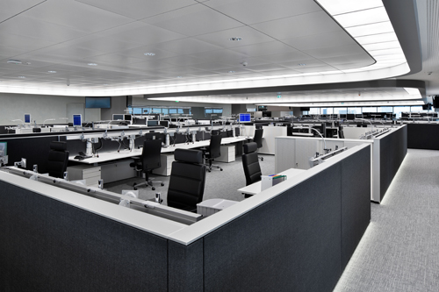
Bild 2: Die Sonderlichtlösung von Zumtobel arbeitet mit Lichtdeckenfelder aus hinerleuchteten mikroprismatischen Platten, die einen Oberlichteffekt erzeugen und auch an Arbeitsplätzen in der Raumtiefe für einen Tageslichteindruck sorgen.

Pressekontakt:
Zumtobel Lighting GmbH
Andreas Reimann
Brand PR Manager
Schweizer Strasse 30
A-6850 Dornbirn

Tel: +43 5572 390 26522
Mobil: +43 664 80892 3334
press.zumtobel@zumtobelgroup.com
www.zumtobel.com

Vertrieb Deutschland, Österreich, Schweiz:
ZG Licht Süd GmbH
Beratungszentrum Frankfurt
Carl-Benz-Straße 21
60386 Frankfurt / Mannheim
Tel: +49 69 26 48 89 0
Fax: +49 69 69 26 48 89 80
info@zumtobel.de
www.zumtobel.de

ZG Lighting Austria GmbH  Beratungszentrum Wien, Niederösterreich, Burgenland  Wagramer Straße 19  A-1220 Wien  Tel: +43 1 258 2601 0  Fax: +43 1 258 2601 82845  welcome@zumtobel.at  www.zumtobel.at | Zumtobel Licht AG  Thurgauerstrasse 39  CH-8050 Zürich  Tel: +41 44 305 35 35  Fax: +41 44 305 35 36  info@zumtobel.ch  www.zumtobel.ch

Über Zumtobel
Als Innovationsführer entwickelt Zumtobel nachhaltige Lichtlösungen, maßgeschneidert für die Bedürfnisse des Menschen im jeweiligen Anwendungsbereich. Mit einem umfassenden Portfolio an hochwertigen Leuchten und intelligenten Lichtmanagementsystemen stellt der österreichische Lichtanbieter für jede Aktivität und zu jeder Tageszeit, für den Arbeits- und privaten Lebensraum, für den Innen- und Außenbereich das richtige Licht zur Verfügung. Die Anwendungen Büro, Bildung, Verkauf und Handel, Hotel und Wellness, Gesundheit, Kunst und Kultur und Industrie werden mit einem Portfolio für die Bereiche Living und Outdoor perfekt ergänzt. Zumtobel ist eine Marke der Zumtobel Group AG mit Konzernsitz in Dornbirn, Vorarlberg (Österreich).
Zumtobel. Das Licht.

